August |  | 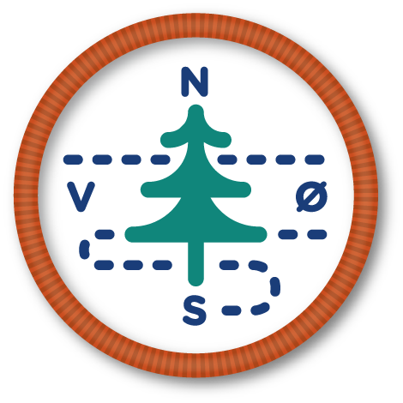
24. | Oprykning | 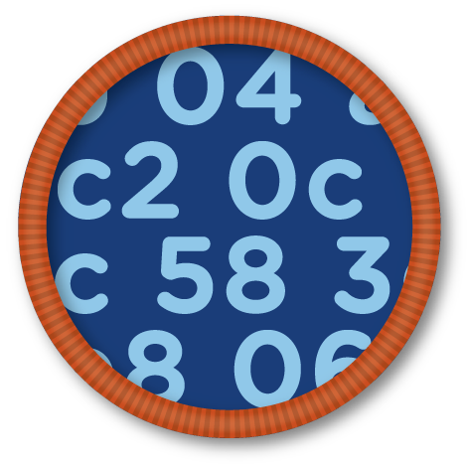
26. | Opstart + orientering/kompas
September
2. | Orienteringsløber
9. | Orienteringsløber + planlægning
16. | Øksemærke
23. | Øksemærke
30.  Oktober | Øksemærke
7. | Orienteringsløb
14. | EFTERÅRSFERIE
21. | Opfinder
28. | Opfinder
November
4. | Opfinder
11. | Opfinder
18.  25. | Kodehoved  Kodehoved
December
2.  9.  16.  Januar | Kodehoved  Kodehoved  Juleafslutning  Første møde 6. januar

